МИНИCTEPCTBO НАУКИ И ВЫСШЕГО ОБРАЗОВАНИЯ РОССИЙСКОЙ ФЕДЕРАЦИИ ФЕДЕРАЛЬНОЕ ГОСУДАРСТВЕННОЕ АВТОНОМНОЕ ОБРАЗОВАТЕЛЬНОЕ УЧРЕЖДЕНИЕ ВЫСШЕГО ОБРАЗОВАНИЯ

«СЕВЕРО-КАВКАЗСКИЙ ФЕДЕРАЛЬНЫЙ УНИВЕРСИТЕТ»

**Кафедра прикладной информатики**

ОТЧЕТ ПО ЛАБОРАТОРНОЙ РАБОТЕ № 1

ДИСЦИПЛИНЫ «Базы данных»

НА ТЕМУ:

**Создние файла данных и журнала транзакций**

**Выполнил:**

студент группы ПИН-б-о-21-1

Стороженко Артем Владимирович

Проверил: А. А. Щеголев

Ставрополь, 2023

**Цель работы:** ознакомиться с прикладным обеспечением для администрирования баз данных SQL Management Studio, освоить основы работы с базами данных, такие как создание базы данных, создание таблиц, определение первичных ключей, определение типов данных стоблцов таблиц.

**Ход работы**

Для выполнения задания лабораторной работы необходимо было создать собственную базу данных для предметной области, соответствующей варианту. Предметной областью для моего задания послужило увольнение сотрудника. База данных должна содержать три таблицы: Employee, DismissalDocument и Article.

Скрипт для таблицы Employee представлен на листинге 1.

USE Dismissal;

CREATE TABLE Employee(

EmpId int NOT NULL PRIMARY KEY,

LastName nchar(20) NULL,

FirstName nchar(15) NULL,

Patronymic nchar(15) NULL,

JobTitle nchar(25) NULL,

DepartmentName nchar(30) NULL,

EnterDate datetime NULL

)

Листинг 1 – скрипт таблицы Employee

В более наглядной форме в обозревателе объектов эта таблица представлена на рисунке 1.

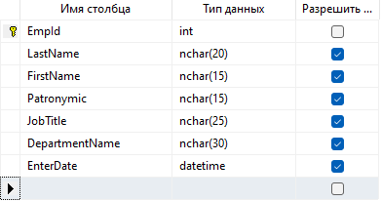

Рисунок 1 – таблица Employee в обозревателе объектов

Скрипт для таблицы DismissalDocument представлен на листинге 2. Важно отметить свойства DEFAULT, установленные для внешних ключей, которые определяют значение по умолчанию в случае удаления записи с соответсвующим внешним ключем из таблицы внешнего ключа.

USE Dismissal;

CREATE TABLE DismissalDocument(

DocId int NOT NULL PRIMARY KEY,

DocumentNumber char(8) NULL,

RegDate datetime NULL,

ArticleId int NULL DEFAULT 'УДАЛЕНО',

EmpId int NULL DEFAULT 'УДАЛЕНО',

Compensation decimal(10, 0)

)

Листинг 2 – скрипт таблицы DismissalDocument

На рисунке 2 таблица представлен вид таблицы в обозревателе объектов.

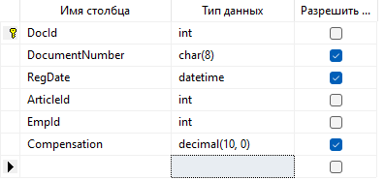

Рисунок 2 – таблица DismissalDocument в обозревателе объектов

Скрипт для таблицы Article представлен на листинге 3.

USE Dismissal;

CREATE TABLE Article(

ArticleId int NOT NULL PRIMARY KEY,

ArticleName nchar(35) NULL,

DismissalReason nchar(25),

ArticleNumber char(4) NULL,

ArticleParagraphNumber char(4) NULL

)

Листинг 3 – скрипт таблицы Article

На рисунке 3 таблица Article представлена в более наглядном виде.

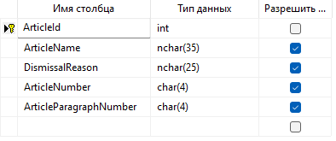

Рисунок 3 – таблица Article

Следующий шаг – создание связей между таблицами. По внешнему ключу соединяются таблицы Employee и Article с таблицей DismissalDocument. Для этих отношений также устанавливается правило обновления и удаления «Присвоить значение по умолчанию», что изображено на рисунке 4.



Рисунок 4 – установка спецификации INSERT и UP

В итоге, диаграмма базы данных будет выглядеть так, как показано на рисунке 5.

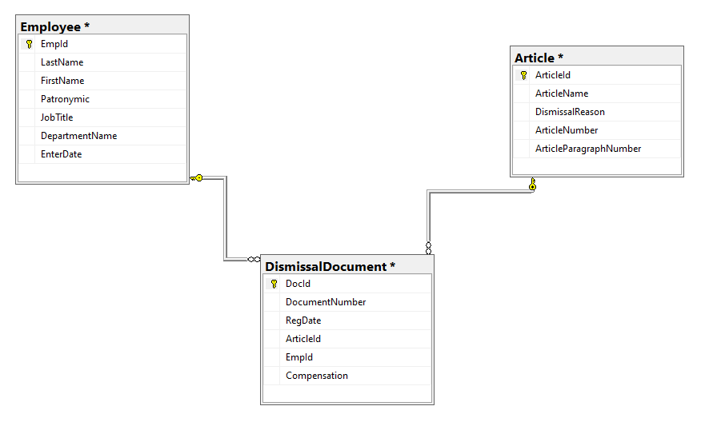

Рисунок 5 – диаграмма базы данных Dismissal

**Вывод:** в ходе выполнения лабораторной работы мною были получены начальные навыки создания баз данных и таблиц при помощи языка запросов SQL, а также создание и настройка отношений между таблицами.